**(entrevista): ÍCONO de NUESTRA IGLESIA**

***…encuentro con tres amigas en el ex MONASTERIO de la PASCUA***

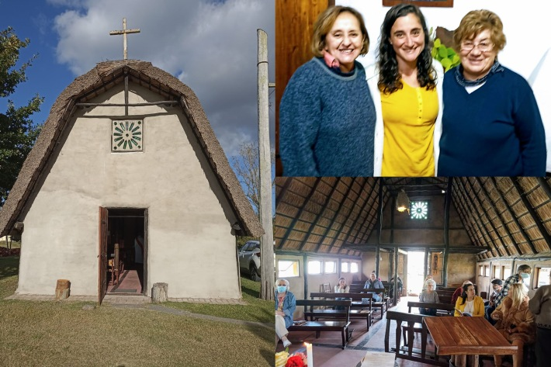

Queridos amigos: hay personas, grupos y lugares, que abren caminos, que influyen positivamente, que hacen historia… uno de ellos fué, sin lugar a dudas, **el Monasterio Benedictino de la Pascua,** en Juanicó, Departamento de Canelones, que fue durante décadas un referente de comunidad orante, fraterna, sencilla y abierta, encarnada en los distintos Hermanos que le fueron dando vida. Un lugar del que muchísimos fueron beneficiados, alimentados espiritualmente, orientados… Hoy ya no es un Monasterio propiamente dicho, ya no está habitado por Religiosos, pero su estructura característica está en pie, con su preciosa Capilla y toda la naturaleza que lo rodea, y un grupo de laicos animados por mantener y acrecentar tanta Gracia recibida, con mucha entrega personal y comunitaria, mantienen el lugar abierto y funcionando!  La semana pasada fuimos recibidos por **Mabel, Jackie y Carolina** quienes generosamente nos comparten:

**Cuéntennos ¿Cuál fue el origen, el inicio de este lugar?**

Comenzó con un grupo de monjes Benedictinos llamados por el obispo de Canelones, que en aquel entonces era Orestes Nuti, quien tenía interés de instalar un monasterio. Ellos provenían de la Abadía del Niño Dios, en Victoria, Argentina. En principio ellos estuvieron en Villa Guadalupe. Entre los primeros Hermanos en llegar estaban Rogelio, Martín, Esteban (que fue sacerdote y sus restos reposan en la Capilla) Jorge, que fue el último en estar acá, volviéndose a Argentina, y Antonio. La casa estaba a medio hacer: acá se criaban chanchos, luego se fueron haciendo las mejoras en la construcción. Querían vivir de acuerdo al espíritu del Concilio Vaticano ll y hacerse uno con el pueblo, con la gente, la mayoría de ellos provenían de familias muy humildes y numerosas.

**¿Se puede decir que en este lugar se vivía e irradiaba como todo un estilo de Iglesia latinoamericana?**

Totalmente! Ellos fueron haciendo camino… el hno. Jorge siempre decía que ellos no vinieron a imponer lo que conocían, sino que era un ir caminando -con resistencia de algunos también- pero bueno, fueron haciéndose uno con la tierra y con la gente, y fueron una referencia para la Iglesia latinoamericana, especialmente para los países más cercanos. Siempre hubo quien se acercaba también con alguna inquietud vocacional. Recordamos a Julio Vallarino, quien hoy es monje Eremita de una Iglesia hermana. Los Hermanos mantenían con mucha fidelidad la Regla Benedictina, distribuyendo el día entre la oración, el trabajo y el descanso. Hasta que fueron al menos 3 o 2 monjes rezaban al estilo de lo que podemos llamar el coro clásico Benedictino. Cuando quedó solo el hno. Jorge comenzó a formarse más una comunidad con laicos, y para él ésto era -y lo decía- *«un regalo»!* Las celebraciones eran bien sencillas y comunitarias, todos participaban. Bueno es destacar que fue el obispo Sanguineti quien le permitió al hno. Jorge permanecer solo acá y unos cuantos años, (siendo que era monje y por lo tanto llamado a vivir en comunidad).

**¿Cuál es la realidad actual de este monasterio?**

Bueno, luego de que el hno. Jorge volvió a su Abadía de origen en Argentina, 2 laicas se hicieron  cargo del lugar, por unos 8 meses más o menos. La comunidad se organizó como en camino a una asociación civil: empezamos a elaborar un estatuto, en ese interín hubo mucha participación de la gente que queríamos continuar con la línea, la impronta que acá se vivía.

Luego vino un monje brasileño quien estuvo por unos meses, y en torno a él hubo todo un movimiento de gente que estaba de acuerdo, otra que no… de todas formas siempre estuvo acompañado por vecinos.

Luego vino el cambio de obispo, llegó Heriberto Bodeant «el Beto», quien luego de una celebración por San Benito, hizo un encuentro con nosotros y nos manifestó que estaba abierto a escuchar nuestras inquietudes y propuestas. Tuvimos varias reuniones con él como comunidad, también comenzamos a contar con la presencia de un Diácono Permanente, José Lima. Ahora estamos en un proceso de discernimiento, en camino, junto al Obispo. Dependemos de la parroquia de Juanicó y de su encargado el p. Walter Piñeiro. José Lima es el referente directo con el obispo: celebra y nos acompaña en las reuniones, será el encargado.

A nosotros lo que nos interesa es que esto siga siendo una fuente de espiritualidad y que la gente se siga nutriendo del lugar, tanto los de siempre como gente nueva.

**¿Actualmente qué servicios están ofreciendo?**

El servicio de Hospedería está abierto. En este momento nos organizamos por equipos: un grupo se encarga de la administración y el mantenimiento, los arreglos de la casa, lo contable… y otro grupo propiamente de lo que es la Hospedería. En algún momento se separó de lo que es espiritualidad, pero viendo que somos pocos, nos mantenemos en contacto. Se abre a petición de la gente que venga con un espíritu de profundizar la fe. Es abierto, y en lo económico se sigue como siempre *«a voluntad»*… está viniendo gente, diríamos que en número creciente. Las habitaciones destinadas a Hospedería son 5 cuartos con 6 camas, aunque «se puede estirar» usando lo que antes era la clausura, o sea que entre 10 a 12 personas se pueden venir a quedar. Hay celebraciones todos los Domingos: 1er. y 3er. Domingo hay Misa; 2do. y 4to. Domingo hay Celebración de la Palabra; y el 2do. y 4to. Sábado a la tarde, hay Lectio Divina.

**¿La gente de hoy está sedienta de espiritualidad? y ¿qué es lo que puede encontrar acá?**

***Mabel:*** yo creo que la gente está deseosa de espiritualidad, estamos cansados de tantas ofertas de solo pasarla bien y nada más. Acá encontrás la posibilidad de estar en silencio, con libertad, de manejar el día como tú quieras, y la sencillez de un lugar que te recibe con una acogida fraterna!

***Jackie:*** yo creo que se están necesitando espacios así, de Iglesia sencilla. Cada vez que viene alguien, no se quiere ir, se quiere quedar toda la semana. Es un lugar que acoge en paz y tranquilidad, el campo, la naturaleza… realmente la gente queda como seducida. Lo bueno es también que en éste lugar siempre se respetó mucho el tema ecológico, los monjes cuidaban mucho el medio ambiente, ellos plantaron muchísimos árboles en el monte, muy cuidadosos de la naturaleza.

***Carolina:***sí, la gente está deseosa y por suerte eso también se ve en la opción que hemos hecho de estar, de ser unos cuantos que estamos en la vuelta y de esa apuesta que hace el Obispo de que esto se formalice como un centro de búsqueda espiritual. Acá se vuelve como a lo esencial, como que se encuentra lo más importante, hay algo como que te llena, y está también la búsqueda de lo comunitario. Nosotros somos «bastante murga», diversos, tenemos nuestras desavenencias, pero así como el lugar te atrapa, el espíritu comunitario también y eso los otros lo ven. Estamos en un mundo muy individualista, entonces el esfuerzo por entenderme con el otro, por asumir lo diverso, eso es muy bueno!

Para los que tengan interés en comunicarse por la Hospedería nos dieron el contacto de Carolina Ponce: +598 98 227 486.

**María, Madre del Amor Hermoso, *ruega por nosotros!***

**Jorge Márquez,***jardinero*

<https://umbrales.edu.uy/2022/06/01/entrevista-icono-de-nuestra-iglesia/>